**关卡一：**

1.1

[omm@opengauss01 openGauss-server]$ **gs_ctl status**

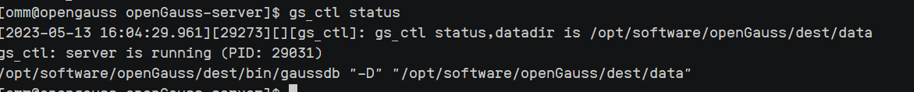

1.2

[omm@opengauss01 openGauss-server]$ **ps -ef|grep omm**

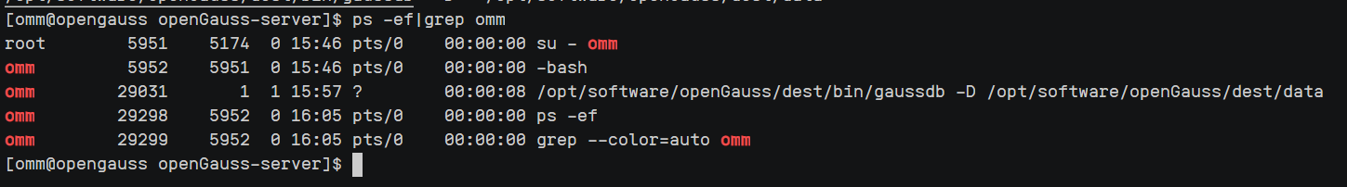

1.3 简单描述关卡一中，安装数据库所需要的步骤。完成以上信息，表明关卡一完成。

首先创建好可用的用户，随后在创建的数据库路径下，下载第三方编译库并解压，再下载openGauss源码，使用yum下载依赖包后，修改python版本并赋权给创建用户，随后用创建的用户编译修改环境变量后并生成配置文件，随后安装编译数据库即可

2.1

[omm@opengauss01 ~]$ gs_ctl status



2.2

[omm@opengauss01 ~]$ gsql -d postgres -p 5432 -r

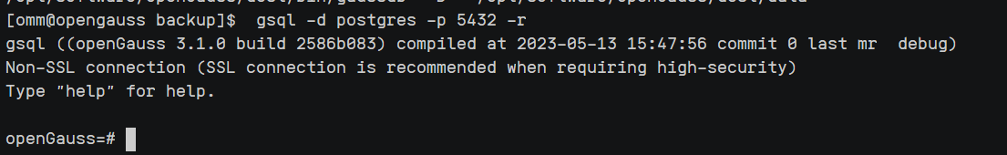

3.1通过系统表pg_database查询数据库列表并截图。

openGauss=# SELECT datname FROM pg_database;

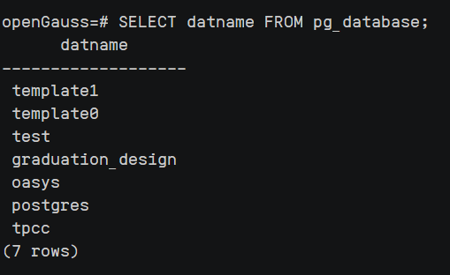

3.2使用元命令查看表信息，并截图。

openGauss=# \d

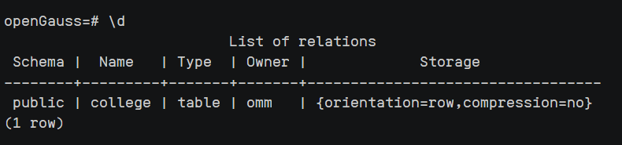

3.3查看用户列表并截图。

openGauss=# SELECT * FROM pg_user;

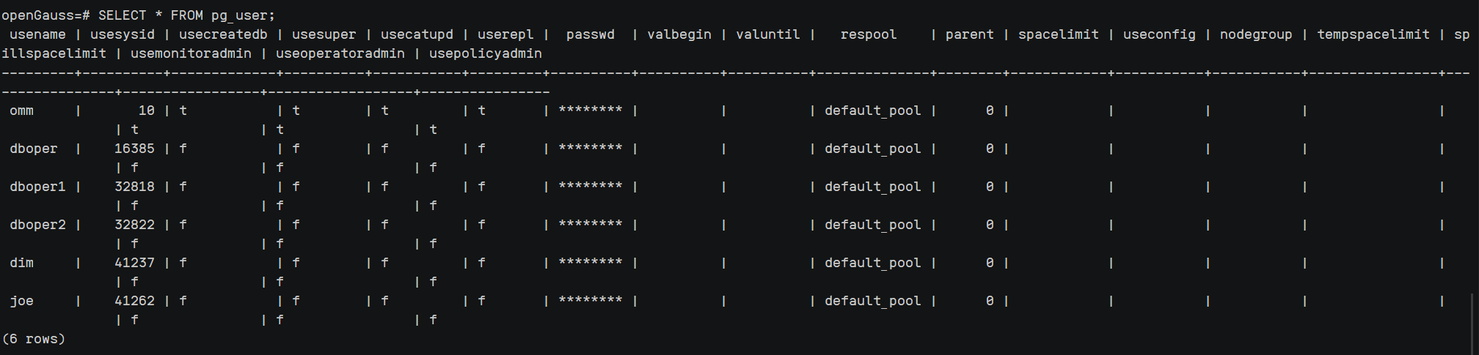

**关卡二：**

1.

root@opengauss01 home]$ **service mysql status**

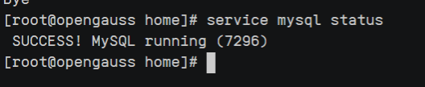

2.

mysql> show tables;

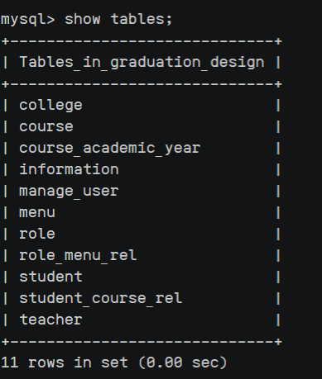

1. 此处需要通过截图，来完成关卡的验证，连接学生管理登陆页面并截图。完成截图，表明关卡三完成

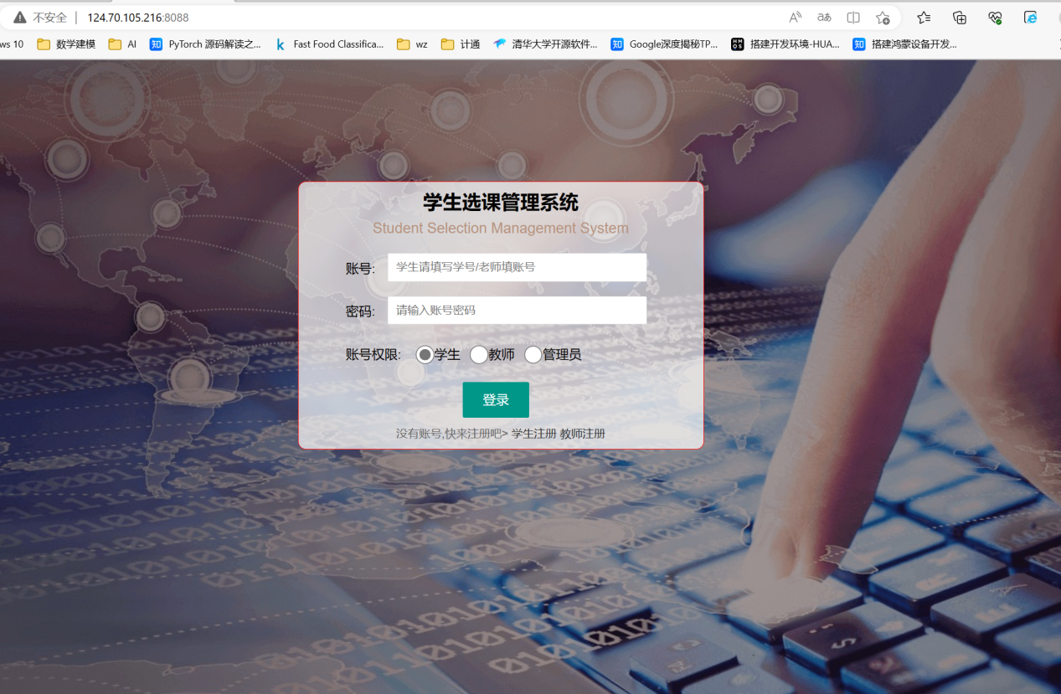

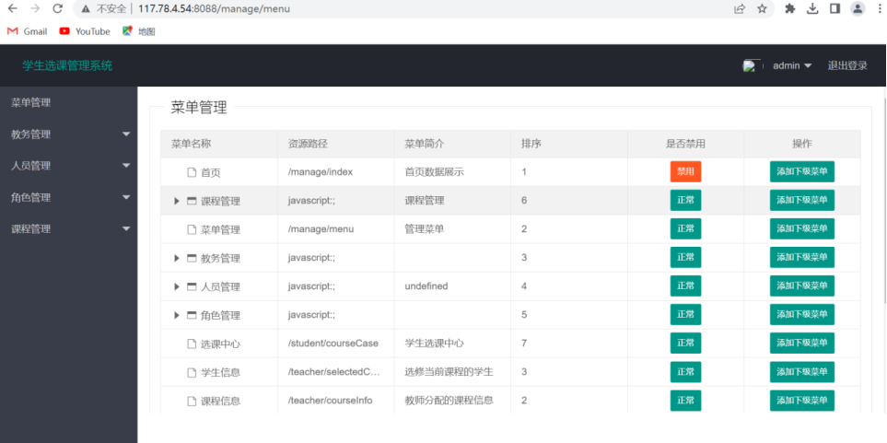

关卡三：

1.

[root@opengauss01 run]# cd /home/omm

[root@opengauss01 home]# head graduation_design.sql

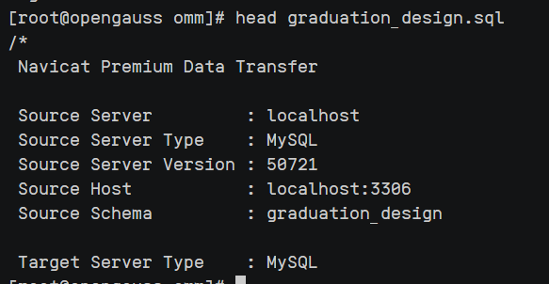

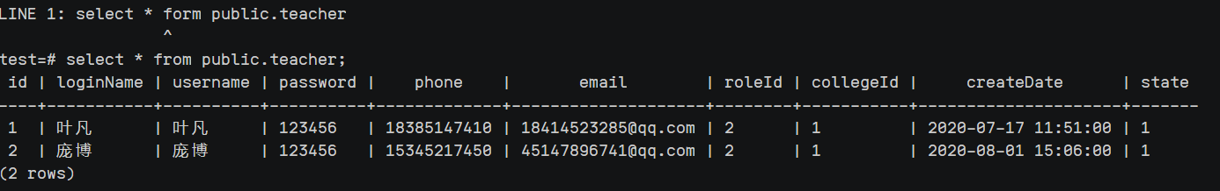

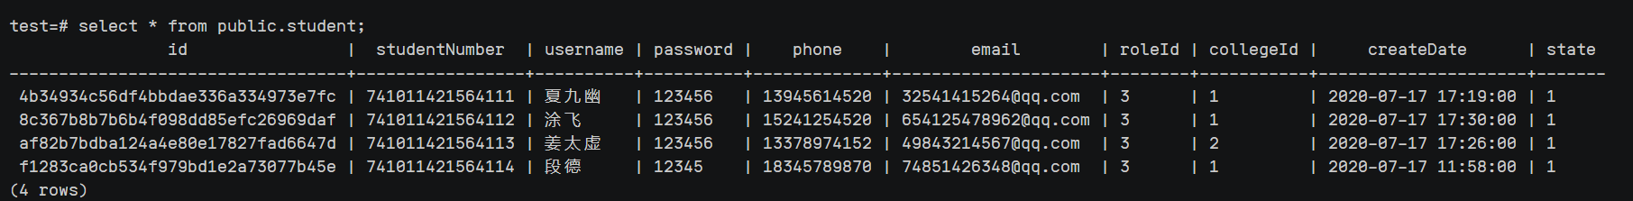

2.

[omm@opengauss01 openGauss-server]$ gsql -d oasys -p 5432 -r

openGauss=# **\db**

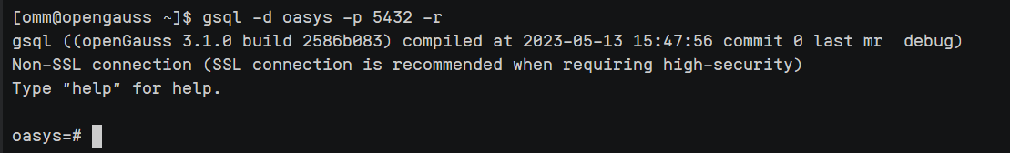

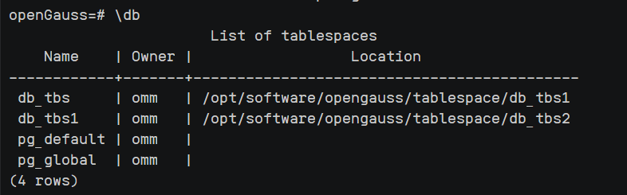

1. 通过opengauss01弹性公网IP地址加8088端口访问学生管理系统登录页，如http://121.36.107.50:8088/。使用注册后的学生账户进行登录。

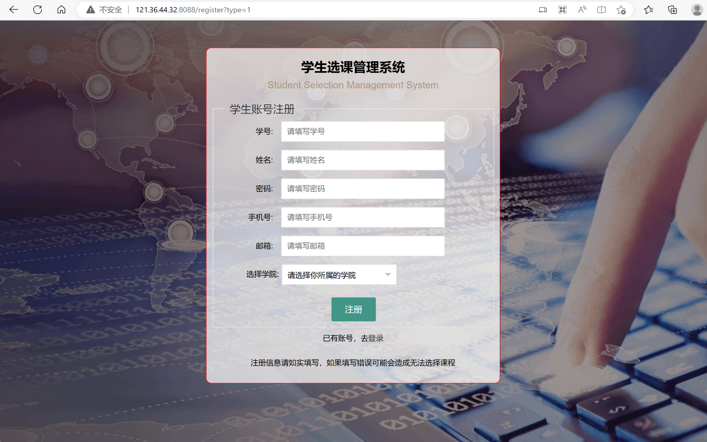

关卡四：

1.

(venv) [chtools@opengauss01]$ chameleon --version #查看安装完成版本

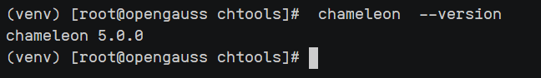

2.

Graduation_design=# Set current_schema=” graduation_design”#自己设置的数据库

Graduation_design=# **\dt**

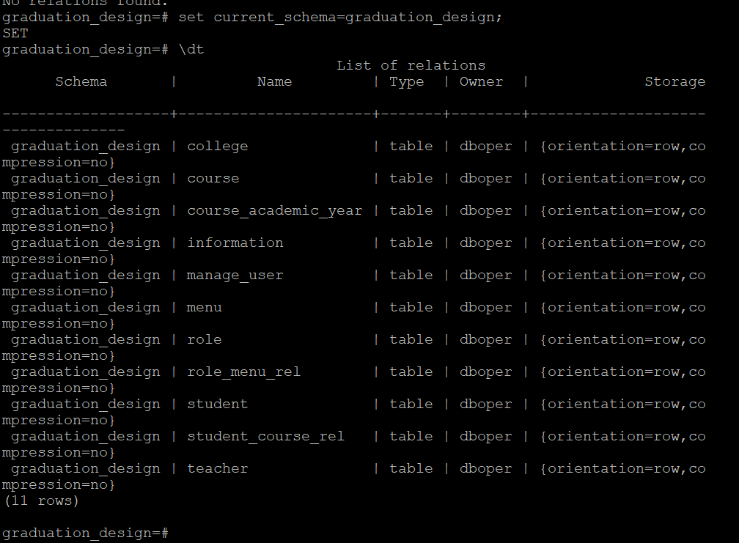

1. **此处需要通过截图**，来完成关卡的验证，连接学生管理登陆页面并截图。完成截图，表明关卡三完成

